Tutorial

Prestação de Contas - PDDE

Implementação de
"Transações Bancárias"
na inclusão da Nota Fiscal

Perfil Escola

Sumário

Conteúdo
Introdução 3
Público Alvo 3
Acessando o Prestação de Contas no SED 3
Aba "Saques/Depósitos contabilizados às Despesas" 5
Aba "Despesas" >> "Nota Fiscal" 7

Introdução

Este Tutorial tem como objetivo orientar os usuários das Unidades Escolares sobre a implementação no lançamento de valor das "Despesas de Notas Fiscais" a possibilidade de incluir diversas "Formas de Pagamentos" (transações bancárias), tendo como opções:
- Cheque
- Débito
- Saque
- Transferência Bancária (DOC)
- Transferência Bancária (TED)
- Transferência entre contas

Esta implementação foi aplicada somente nos Programas da verba Federal (PDDE).

O Sistema de Prestação de Contas está hospedado na Plataforma SED – Secretaria Escolar Digital (https://sed.educacao.sp.gov.br/).

Neste guia descrevemos os procedimentos e indicamos a utilização de cada funcionalidade.

Público Alvo

Este manual é destinado aos usuários com o seguinte perfil:

Escolas (perfil Diretor de Escola, Vice-Diretor de Escola e GOE)

Acessando o Prestação de Contas no SED

Realize seu login no SED informando seu "Nome de Usuário" e "Senha".
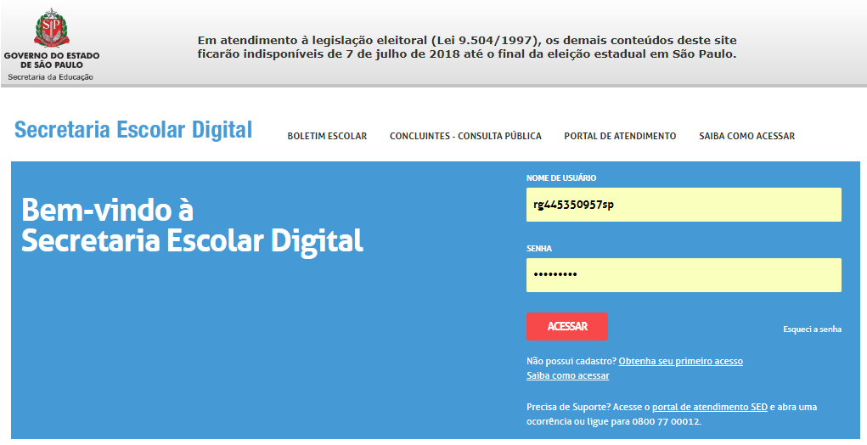

Após seu login ser validado, o sistema abre a tela do SED, para entrar na PC da sua escola, siga o menu:

Financeiro >> Prestação de Contas >> Prestar Contas >> FNDE/PDDE (Federal)

O sistema abre a Prestação de Contas

Selecione o Programa e Exercício:

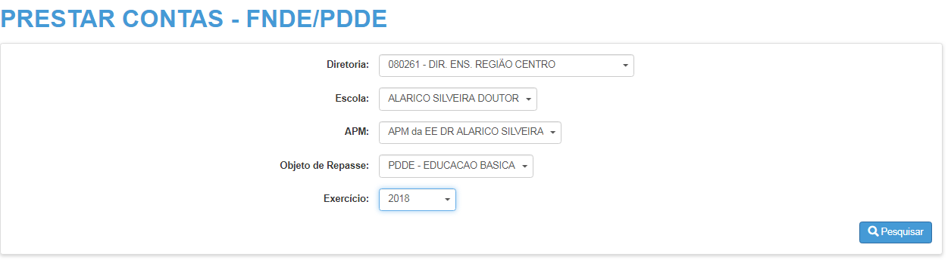

Após abrir a PC, clique na Aba "Despesa"

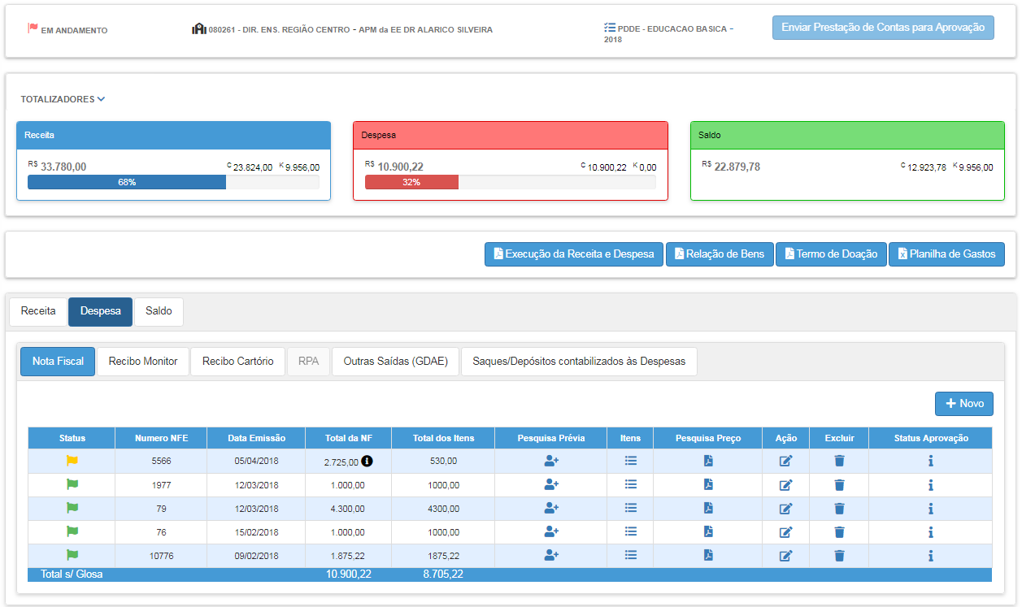

Note que foi criada uma nova Aba = "Saques/Depósitos contabilizados às Despesas"

Aba "Saques/Depósitos contabilizados às Despesas"

Nesta aba deverão ser cadastrados todos os lançamentos de saques efetuados para o pagamento de despesas de Notas Fiscais.

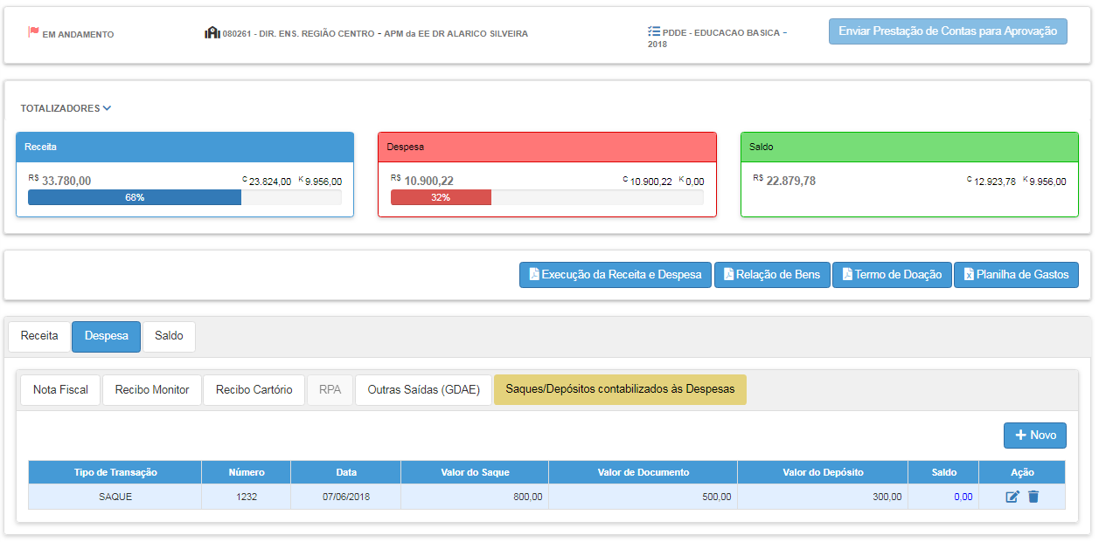

Ao clicar no botão "NOVO" o sistema abre a tela para registro dos saques efetuados:

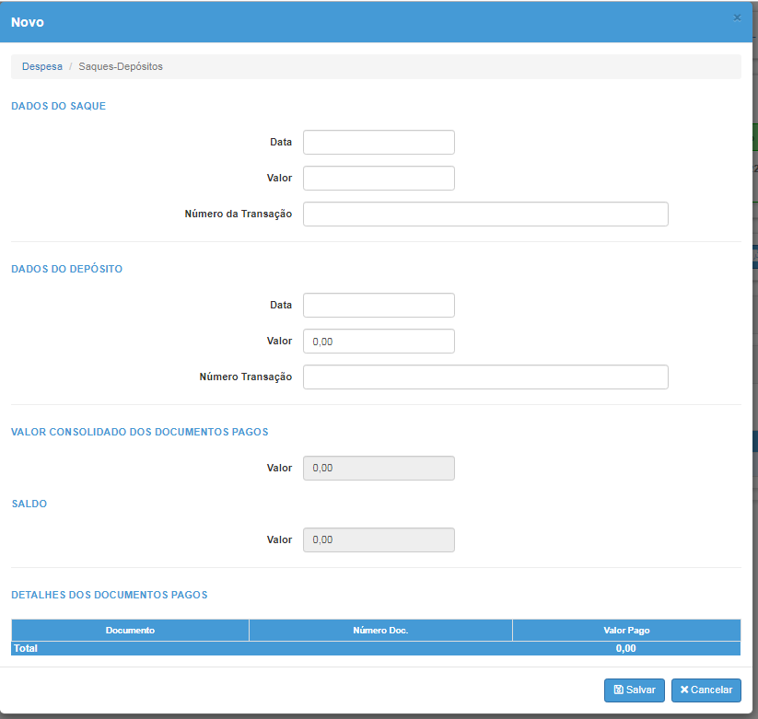

- Nesta tela deverão ser informados os dados referente ao saque efetuado

- Somente deverão ser informados dados de depósito, caso o valor total do saque não seja utilizado para pagamento de Notas Fiscais, neste caso, o valor de sobra do saque deverá ser depositado em banco e registrado na tela acima.

- O sistema somente permitirá que a PC seja encaminhada para "Análise da FDE" caso o valor de saldo do saque seja igual a R$ 0,00.

- Ainda na tela acima, o "Detalhe dos Documentos Pagos" exibirá as Notas Fiscais que foram pagas com a transação de saque.

Aba "Despesas" >> "Nota Fiscal"

Nesta Aba, ao clicar no botão "NOVO", o sistema abre a tela a seguir:

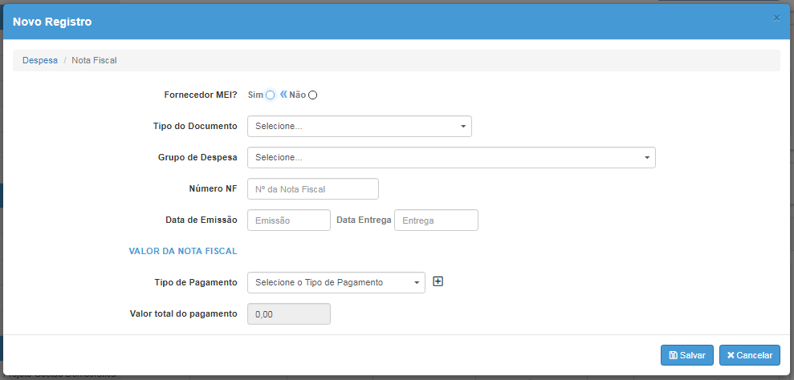

Na inclusão dos valores da NF e dos Impostos (quando se tratar de Nota Fiscal de Serviço), o sistema abrirá a possibilidade de seleção da "transação bancária" que foi utilizada para pagamento da mesma, segue exemplo:

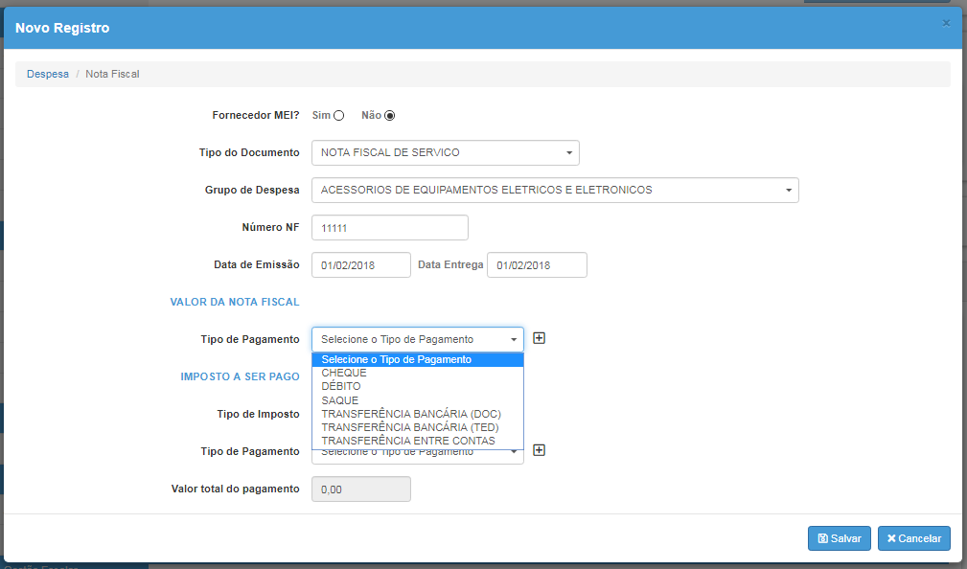

Após selecionar o tipo de pagamento, clique no botão para adicionar

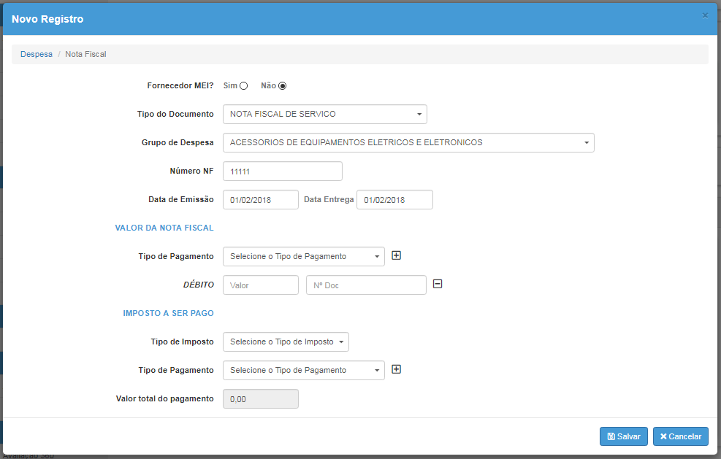

Após adicionar o tipo de pagamento, o sistema permite o lançamento do valor e do número da transação.

Caso deseje excluir o tipo de pagamento (exemplo acima "Débito") , só clicar no botão

Caso o tipo de pagamento selecionado seja "SAQUE", o sistema abre a possibilidade se seleção do saque cadastrado (veja exemplo a seguir):

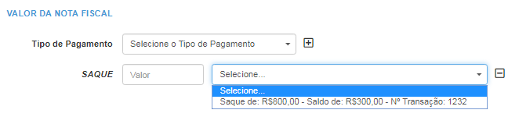

Observação: Caso não haja nenhum saque cadastrado, o sistema não permitirá o lançamento de pagamentos com o tipo "SAQUE".

